Университет ИТМО

Кафедра ВТ

Лабораторная работа №1

по ОПИ

***Вариант 210***

Выполнил: Татаринов Данил Юрьевич

Группа: P3111

Преподаватель: Николаев Владимир Вячеславович

Санкт-Петербург

2016

Задание:

Вариант №210: Реалити-шоу "Дом-2". Сайт телевизионного шоу "Дом-2". Новости проекта, фото- и видеоматериалы, информация об участниках, возможность общения с ними и другими зрителями - <http://dom2.ru/>

Составить список требований, предъявляемых к разрабатываемому веб-сайту (в соответствии с вариантом). Требования должны делиться на следующие категории:

* Функциональные.
  + Требования пользователей сайта.
  + Требования владельцев сайта.
* Нефункциональные.

Требования необходимо оформить в соответствии с шаблонами RUP (документ SRS - Software Requirements Specification). Для каждого из требований нужно указать его атрибуты (в соответствии с методологией RUP), а также оценить и аргументировать приблизительное количество часов, требующихся на реализацию этого требования.

Для функциональных требований нужно составить UML UseCase-диаграммы, описывающие реализующие их прецеденты использования.

**Требования**

|  |  |  |  |  |  |
| --- | --- | --- | --- | --- | --- |
| ID | Описание | Статус | Важность | Часы | Риск |
| 1. Функциональные требования | | | | | |
| 1.1 Требования пользователей сайта | | | | | |
| 1.1.1 Общие требования | | | | | |
| FR-1 | Система должна предоставлять возможность просмотра записей эфира и новостных видео проекта | Approved | MH | 30 | H |
| FR-2 | Система должна предоставлять возможность ознакомления со списком участников, ведущих, экспертов и бывших участников проекта | Approved | МH | 10 | L |
| FR-3 | Система должна предоставлять возможность на переход к сайту знакомств проекта | Approved | CH | 6 | M |
| FR-4 | Система должна предоставлять возможность заполнения пользователем анкеты для кастинга | Approved | MH | 15 | L |
| FR-5 | Система должна отправлять заполненные пользователем анкеты команде проекта | Approved | MH | 15 | M |
| FR-6 | Система должна предоставлять пользователю возможность ознакомления с темами последних номеров журнала проекта | Approved | SH | 8 | L |
| FR-7 | Система должна предоставлять возможность ознакомления со списком сообществ проекта, обсуждений участников проекта, сообществ пользователей | Approved | SH | 8 | L |
| FR-8 | Система должна предоставлять возможность ознакомления с контентом сообществ проекта, обсуждений участников проекта, сообществ пользователей | Approved | SH | 8 | L |
| FR-9 | Система должна предоставлять возможность ознакомления со списком подписчиков сообществ проекта, обсуждений участников проекта, сообществ пользователей | Approved | CH | 7 | M |
| FR-10 | Система должна предоставлять возможность на переход к сайту игр телеканала ТНТ | Approved | CH | 6 | L |
| FR-11 | Система должна предоставлять возможность прослушивания аудиозаписей проекта | Approved | CH | 20 | H |
| FR-12 | Система должна предоставлять возможность поиска блогов участников, видео блогов, эфиров дня, записей редакции, участников, записей пользователей, пользователей, сообществ, записей сообществ по ключевому слову | Approved | CH | 24 | H |
| FR-13 | Система должна предоставлять возможность просмотра записей Редакции проекта | Approved | SH | 10 | L |
| FR-14 | Система должна предоставлять возможность просмотра новых постов участников проекта и рядовых пользователей по запросу | Approved | CH | 10 | L |
| FR-15 | Система должна предоставлять возможность ознакомления с FAQ рессурса | Approved | CH | 12 | L |
| FR-16 | Система должна предоставлять возможность связаться с администраторами портала | Approved | CH | 5 | L |
| FR-17 | Система должна предоставлять возможность зарегистрироваться на портале | Approved | MH | 40 | H |
| 1.1.2 Требования зарегистрированных пользователей | | | | | |
| 1.1.2.1 Требования рядовых пользователей | | | | | |
| FR-18 | Система должна предоставлять возможность войти на портал под своей учётной записью | Approved | MH | 40 | H |
| FR-19 | Система должна предоставлять возможность редактировать раздел профиля, анкеты своей учетной записи | Approved | MH | 30 | M |
| FR-20 | Система должна автоматически рассчитывать знак зодиака пользователя на основе введенной им даты рождения и указывать на странице пользователя | Approved | CH | 4 | L |
| FR-21 | Система должна предоставлять возможность оставлять комментарии под записями портала, лайкать их, постить себе на страницу | Approved | MH | 15 | M |
| FR-22 | Система должна предоставлять возможность добавлять других зарегистрированных пользователей в друзья | Approved | MH | 13 | M |
| FR-23 | Система должна предоставлять возможность публиковать фотографии и записи на своей странице | Approved | MH | 20 | H |
| FR-24 | Система должна предоставлять возможность подписываться на сообщества | Approved | SH | 15 | L |
| FR-25 | Система должна предоставлять возможность создавать свои сообщества | Approved | SH | 26 | H |
| FR-26 | Система должна предоставлять возможность отправлять сообщения другим зарегистрированным пользователям | Approved | SH | 20 | M |
| FR-27 | Система должна предоставлять возможность получать сообщения от других зарегистрированных пользователей | Approved | SH | 20 | M |
| FR-28 | Система должна предоставлять возможность получать уведомления о новых записях в сообществах, на которые пользователь зарегистрирован, о комментариях, оставляемых под его записями, активности его «друзей» | Approved | SH | 18 | M |
| 1.1.2.2 Требования участников проекта | | | | | |
| FR-29 | Система должна предоставлять возможность вести блог | Approved | MH | 25 | H |
| FR-30 | Система должна предоставлять возможность вести видеJблог | Approved | MH | 30 | H |
| FR-31 | Система должна предоставлять возможность указывать участнику в его учётной записи его пару и демонстрировать эту информацию на странице участника | Approved | SH | 7 | L |
| 1.2 Требования владельцев сайта | | | | | |
| FR-32 | Система должна предоставлять возможность вести статистику активности всех зарегистрированных пользователей | Approved | MH | 34 | H |
| FR-33 | Система должна предоставлять возможность постить записи в редакотрских сообществах | Approved | MH | 25 | M |
| FR-34 | Система должна предоставлять возможность удалять любые записи на портале | Approved | SH | 10 | M |
| FR-35 | Система должна предоставлять возможность блокировать пользователей | Approved | MH | 15 | L |
| FR-36 | Система должна предоставлять возможность добавлять аудиозаписи в портал | Approved | CH | 20 | H |
| FR-37 | Система должна предоставлять возможность редактировать информацию о темах последних номеров журнала проекта | Approved | SH | 11 | L |
| FR-38 | Система должна предоставлять возможность редактировать информацию об участниках проекта, ведущих, экспертах и бывших участниках | Approved | MH | 14 | L |
| FR-39 | Система должна предоставлять возможность выкладывать новостные видео и видео проекта | Approved | MH | 40 | H |
| FR-40 | Система должна предоставлять возможность редактировать раздел с новостями проекта | Approved | MH | 28 | M |
| 2.Нефункциональные требования | | | | | |
| NFR-1 | Система должна поддерживать версию сайта для мобильных телефонов, удовлетворяющую стандартам Web Best Pracices 1.0 | Approved | SH | 50 | H |
| NFR-2 | Система должна быть устойчива к перебоям электроэнергии в серверной в течение 10 часов | Approved | MH | 40 | M |
| NFR-3 | Система должна выдерживать единовременный наплыв 400 000 пользователей | Approved | SH | 30 | M |
| NFR-4 | Система должна обеспечивать и надёжное хранение данных на протяжении минимум 20-ти лет с момента получения | Approved | MH | 35 | M |
| NFR-5 | Система должна надёжно защищать приватные данные пользователя, такие как личную переписку, оставляя доступ к ним только пользователю-владельцу данных и администратору | Approved | MH | 30 | M |
| NFR-6 | Система должна надёжно защищать учётные записи пользователей от взлома | Approved | MH | 30 | M |

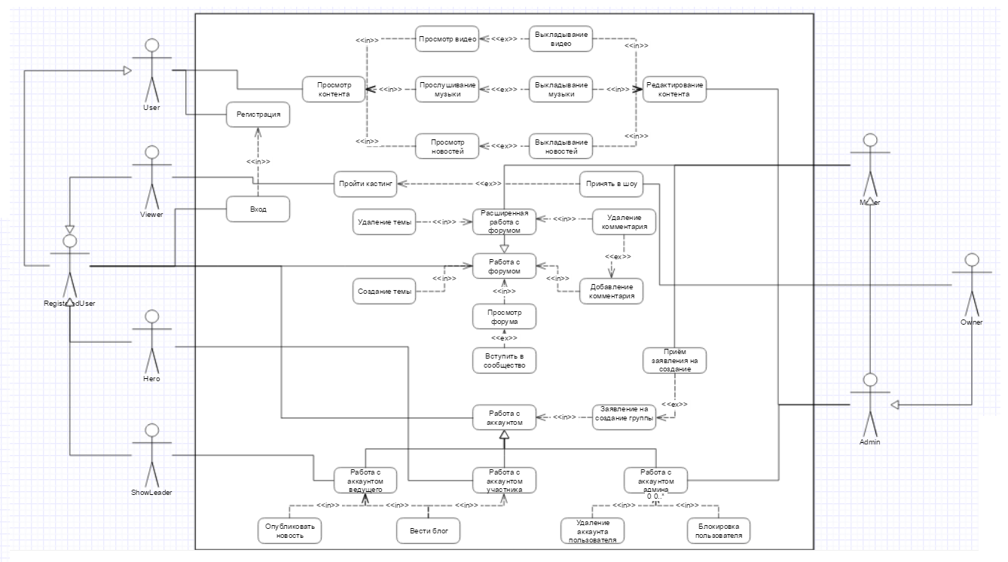**Use-case диаграмма**

**Прецеденты**

|  |
| --- |
| **Прецедент:** LogIn |
| **ID:**18 |
| **Краткое описание:** Пользователь входит в систему под своим аккаунтом |
| **Главные актёры:** Зарегистрированный пользователь |
| **Второстепенные актёры:** Нет |
| **Предусловия:** Пользователь уже должен быть зарегистрирован в системе |
| **Основной поток:**  1) Прецедент начинается, когда пользователь сообщает своё намерение системе войти под своим аккаунтом;  2)Пользователь заполняет графу зарегистрированного телефона;  3)Пользователь вводит пароль;  4)Пользователь сообщает системе, что все необходимые графы заполнены; |

|  |
| --- |
| **Прецедент:** CreatingGroup |
| **ID:**25 |
| **Краткое описание:** Создание группы |
| **Главные актёры:** Зарегистрированный пользователь |
| **Второстепенные актёры:** Модератор |
| **Предусловия:** Пользователь уже должен быть зарегистрирован в системе |
| **Основной поток:**  1) Прецедент начинается, когда пользователь сообщает своё намерение создать группу;  2)Пользователь заполняет графу названия;  3)Пользователь вводит краткое описание;  4)Пользователь загружает аватар системы;  5)Пользователь указывает тип группы: закрытое, открытое;  6)Пользователь сообщает системе, что все необходимые поля заполнены;  7)Система отправляет шаблон группы на рассмотрение модератору;  8)Модератор выносит решение о создании группы или нет и указывает системе своё решение;  9)В случае принятия модератором решения о создании группы система создаёт группу; |

|  |
| --- |
| **Прецедент:** AddingPicture |
| **ID:**23 |
| **Краткое описание:** Добавление изображения на странице |
| **Главные актёры:** Зарегистрированный пользователь |
| **Второстепенные актёры:** Нет |
| **Предусловия:** Пользователь уже должен быть зарегистрирован в системе |
| **Основной поток:**  1) Прецедент начинается, когда пользователь сообщает своё намерение добавить на страницу изображение;  2)Пользователь выбирает в корневом каталоге своего компьютера необходимое изображение;  3)Пользователь сообщает системе, что изображение выбрано;  4)Система публикует выбранное изображение на странице пользователя; |

|  |
| --- |
| **Прецедент:** ForumLook |
| **ID:**47 |
| **Краткое описание:** Просмотр форума |
| **Главные актёры:** Зарегистрированный пользователь |
| **Второстепенные актёры:** Нет |
| **Предусловия:** Должна существовать страница форума, пользователь должен быть зарегистрирован в системе |
| **Основной поток:**  1) Пользователь сообщает своё намерение просмотреть список сообществ;  2) Система открывает страницу со списком сообществ;  3)Пользователь выбирает сообщество, которое хочет просмотреть и сообщает системе, какое именно;  4)Система открывает страницу выбранного сообщества; |
| **Альтернативные потоки:** JoinForum |
| **Прецедент:** JoinForum |
| **ID:**48 |
| **Краткое описание:** Вступить вообщество |
| **Главные актёры:** Зарегистрированный пользователь |
| **Второстепенные актёры:** Нет |
| **Предусловия:** Зарегистрированный пользователь просматривает сообщество и хочет в него вступить |
| **Основной поток:**  1) Пользователь сообщает системе намерение вступить в просматриваемое сообщество;  2) Система записывает в информацию об аккаунте пользователя – данный пользователь подписан на данное сообщество;  3) Направляет поток записей сообщества на страницу уведомлений пользователя |

**Вывод**

В результате выполнения лабораторной работы были рассмотрены особенности выявления требований для разрабатываемой программной системы и определения на основе списка требований прецедентов, реализующих требуемое поведение системы. Также был сделан вывод о том, что, хотя подробное рассмотрение требований занимает некоторое время при разработке ПО, эти временные затраты оказываются меньше, чем возникающие в результате плохой организованности процесса разработки. Таким образом, полученные знания можно с пользой применять в любой деятельности, когда встает задача разработки программного продукта.